Тюльпаны из бумаги — пошаговые инструкции для начинающих

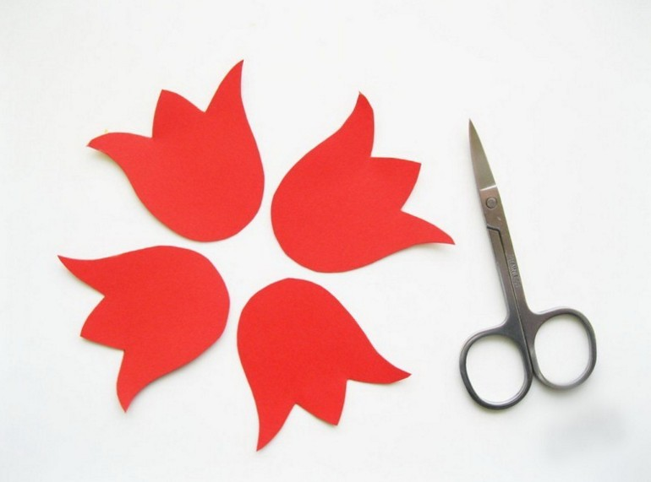
Возьмите палочку или стержень и обмотайте его флористической зеленой лентой. А далее начните склеивать между собой заготовки цветов, таким образом как показано ниже, и палочку просуньте между ними.

Остается оформить только листиками и возможно создать не один тюльпан, а целую композицию или корзинку.

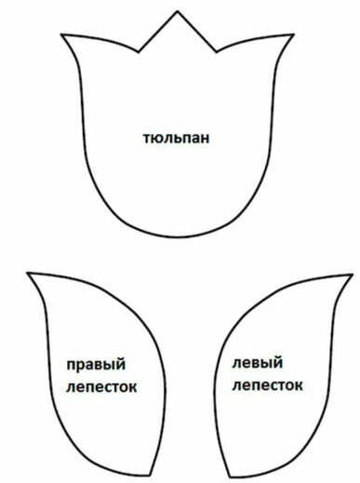

Или же посадите цветочки в горчошек, здорово смотрится!
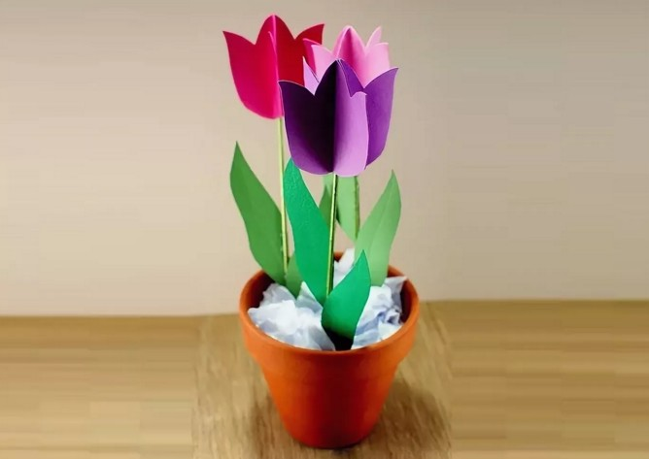
Или же тюльпаны можно приклеить на лист, получится целая картина. Правда, тогда вместо стебля используйте не палочку, а обычную бумагу.
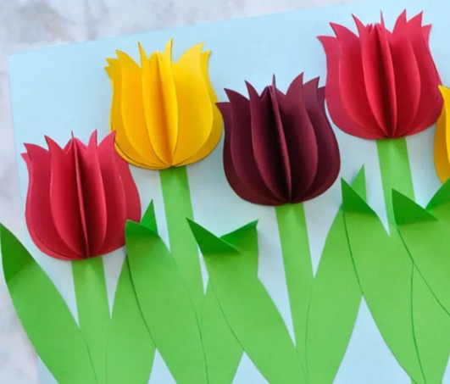

Мастер-класс по изготовлению тюльпанов из гофрированной бумаги с конфетами

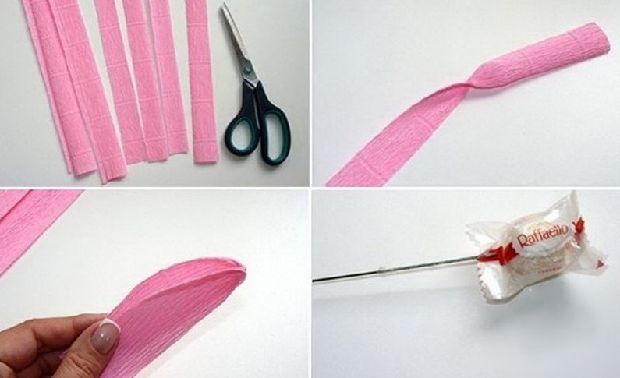
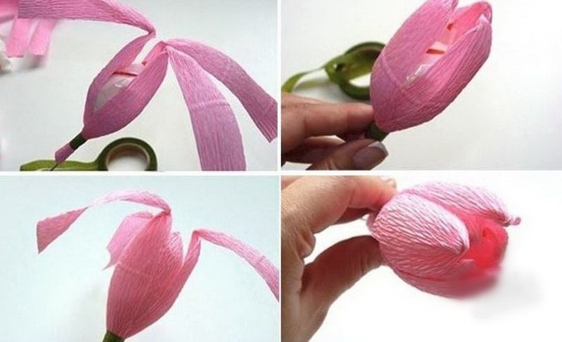

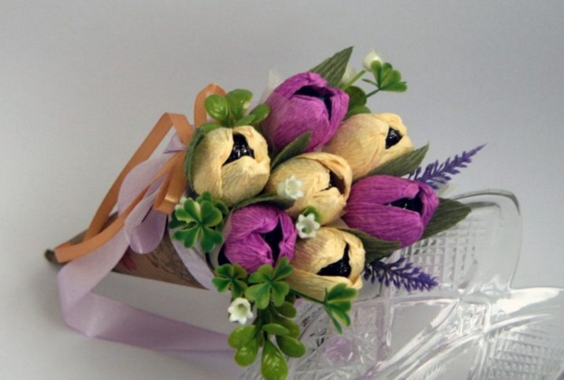
Теперь рассмотрим другой вариант, который тоже абсолютно легкий, но имеет свои особенности.
1. Итак, из гофрированной бумаги вырежьте полоски, размером 2,5 см на 10 см в количестве 6 штук.
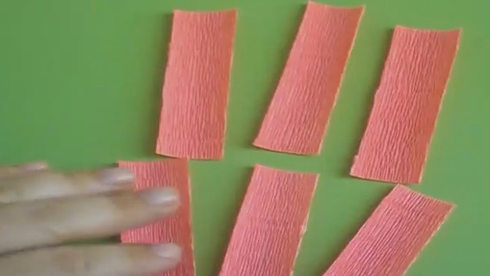
2. Затем каждую заготовку округлите, чтобы получился лепесток.
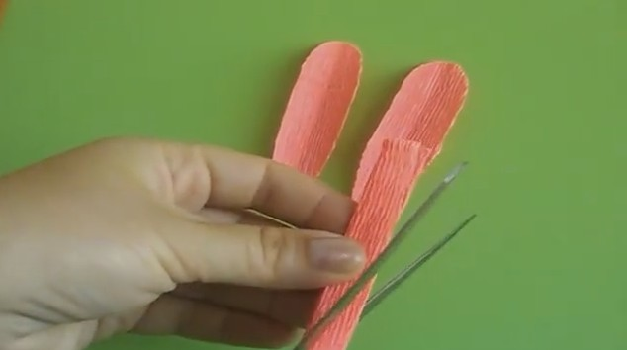
3. Вот, что выйдет, ничего страшного, если они будут слегка отличаться друг от друга.
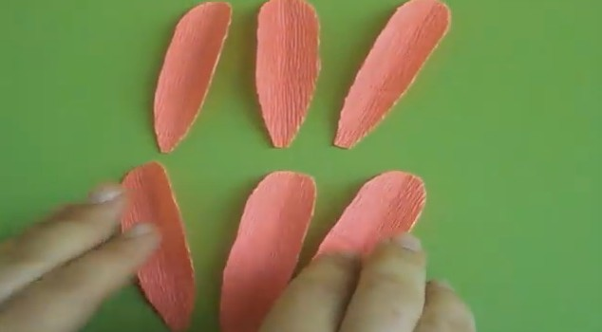
4. После чего каждый лепесток скрутите у основания, серединку растяните, гофрированная бумага она мягкая и очень послушная, особого труда не составить скрутить.
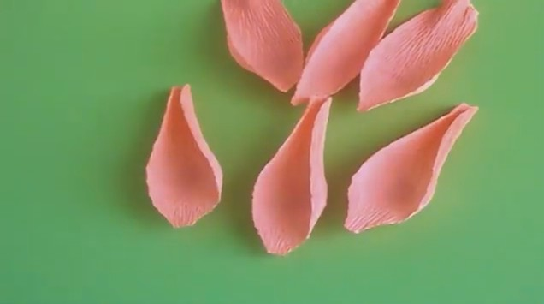
5. Далее возьмите первый лепесток и скрутите при помощи ниток к чупа-чупсу.
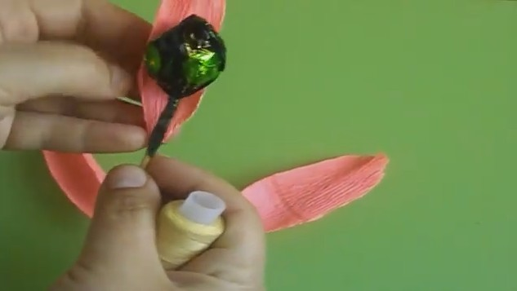
6. Затем по аналогии по часовой стрелке привяжите другие.
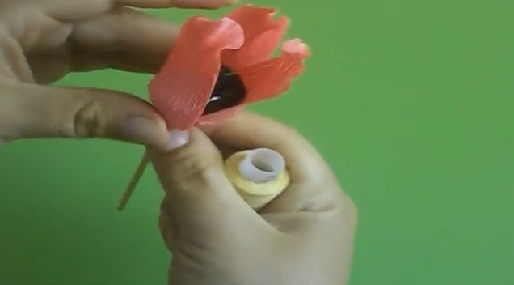
7. Чупик окажется спрятанным и будет вместо сердцевинки.
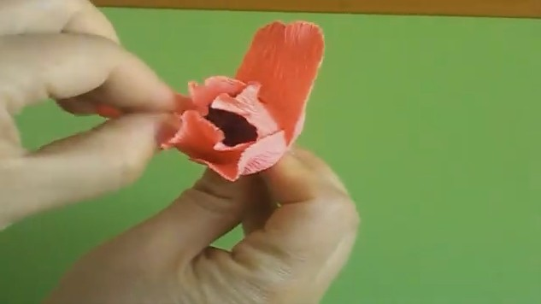
8. Затем нитки спрячьте под флористическую бумагу, саму палочку также скрутите липкой лентой зеленого цвета.
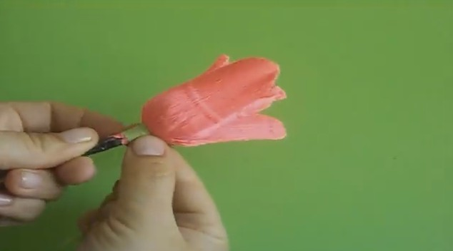
9. В заключении останется только приклеить листья.
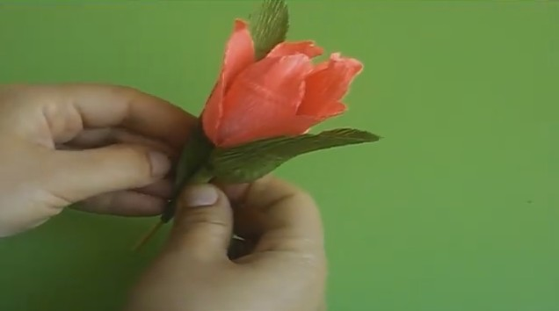

10. И ваш чудный розово-красный тюльпанчик готов.

Аппликация с шаблонами Тюльпаны из цветной бумаги

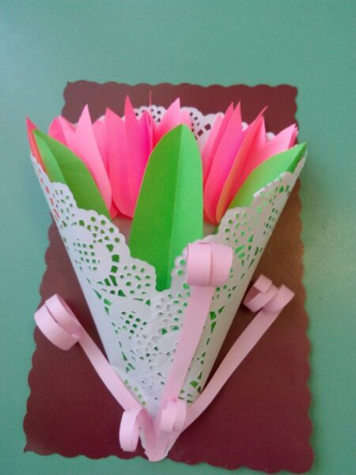
Сложите прямоугольный лист (размер определяйте сами, смотря какой хотите, чтобы вышел цветок) пополам и вырежьте образ тюльпана. Или же воспользуйтесь шаблонами, которые были выше в этой заметке.
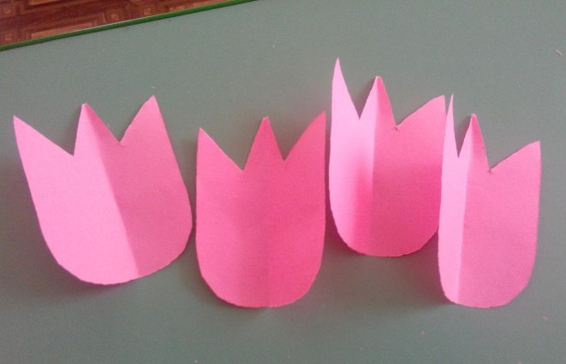
Совет! Или возьмите вот отсюда, кстати, можно и не распечатывать на принтере, а приложить лист офисной бумаги к монитору и обвести образ.
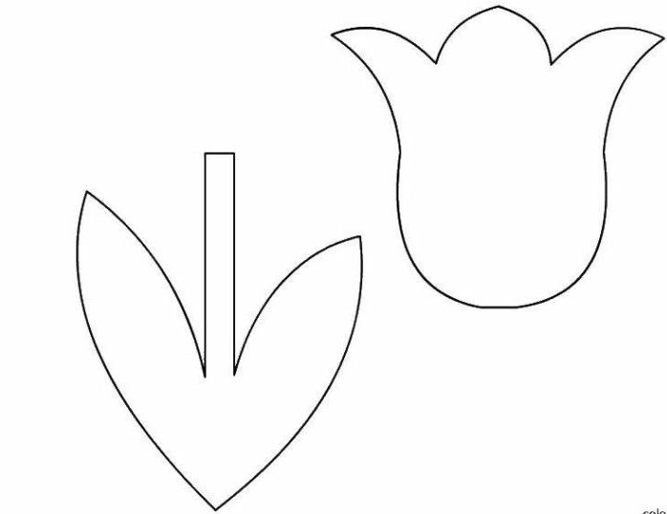

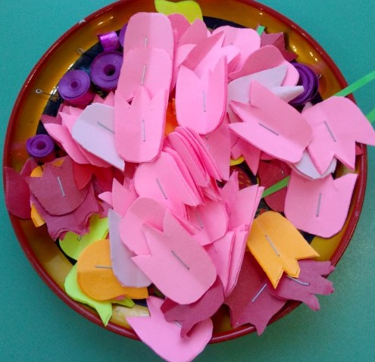
Из ажурной салфетки круглой формы вырежьте треугольник. Сложите ее в два раза и пройдитесь по линиям сгибами ножницами.
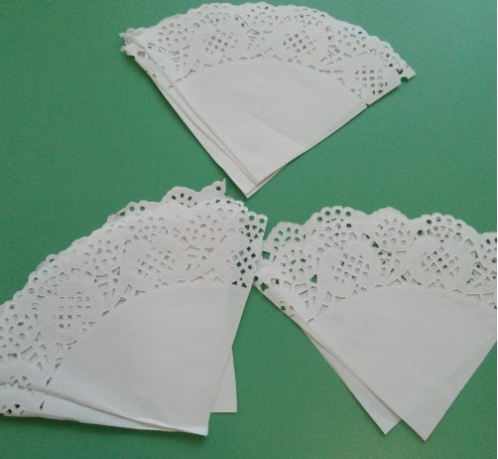
После приклейте цветы к салфетке вместе со стеблем и листиками. Также можно оформить таким образом открытку, и подвязать ленточкой .
Самые простые и легкие способы по изготовлению бумажных тюльпанов
Для тех, кто любит сюрпризы ,предлагаю сделать необычную поделку. Лепестки будут завязываться атласными ленточками.
Нам понадобится:
- картон цветной
- ленточки
- клей
- карандаш и ножницы
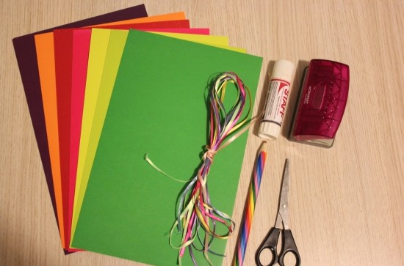
Приложите белый лист к экрану монитора и обведите по данному трафарету. Вырежьте и используйте данную заготовку, как шаблон.
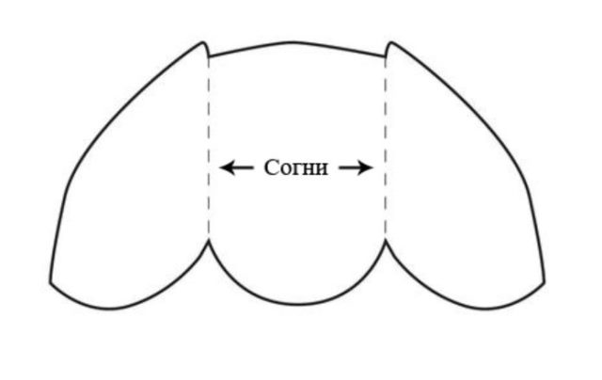
Перенесите его на красный картон и обведите.
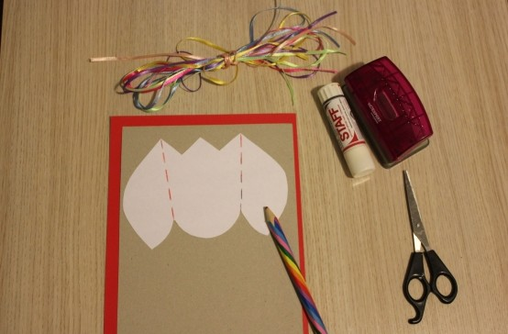
Причем, там где линии сгиба, после обводки, сложите шаблон и обведите на картоне сам цветок. Или же сделайте сразу два шаблона, по пунктирным линиям срежьте бумагу.
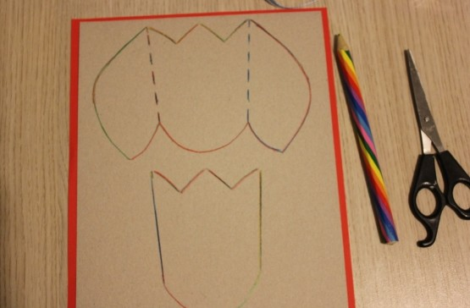
Должно выйти две такие заготовки.
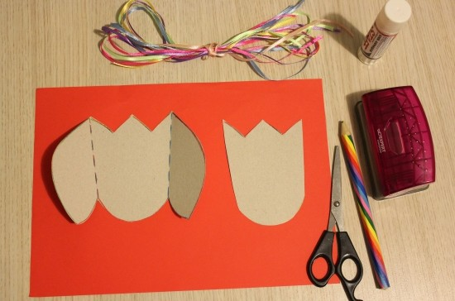
Итак, вырежьте заготовки, и в серединку приклейте цветок. А там, где линии сгиба согните.
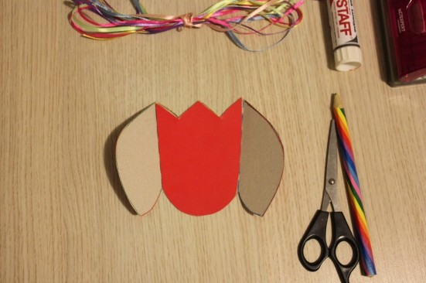
Приклейте к основанию тюльпана стебель из зеленого картона и листик.
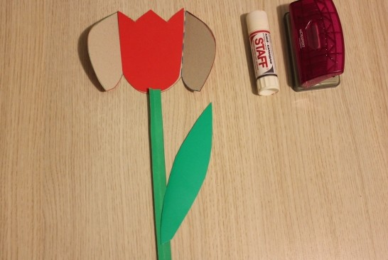
После аккуратно дыроколом или другим приспособлением сделайте два отверстия с каждой стороны лепестка.
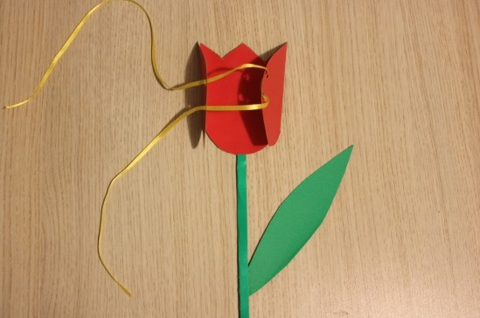

Завяжите красиво на бантик и ваш шедевр готов. Внутрь положите угощение или записку.
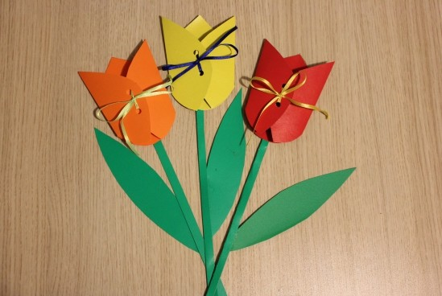

Следующая работа похожа на предыдущую, но она будет немножечко другой, так как эскиз не такой, более весомый, что вполне можно будет во внутрь спрятать конфету.
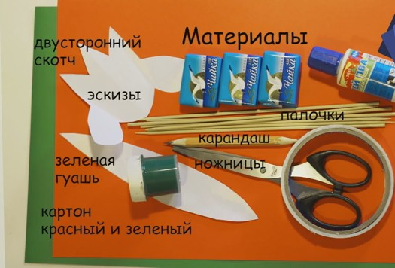
1. Как обычно, начните с эскизов, держите их, распечатывайте на принтере или обводите через монитор простым карандашом.
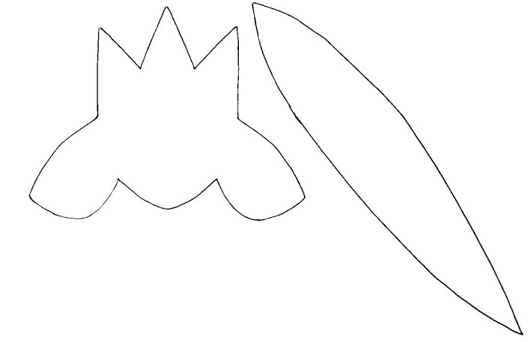
2. Распечатайте их и обведите на листе картона.

3. Затем в центр приклейте конфету, используйте двусторонний скотч.
Важно! Угощение должно быть плоским, как на рисунке.
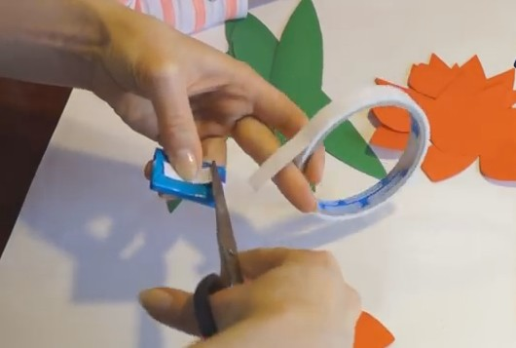
4. А после, просто сложите оставшиеся с двух сторон лепестки к центру конфеты, зафиксируйте клеем.
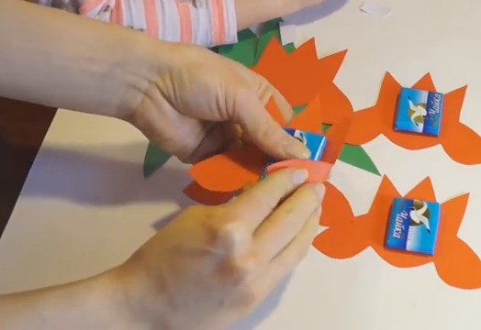
5. Стебелек сделайте из палочки, а листик из картона или цветной бумаги.
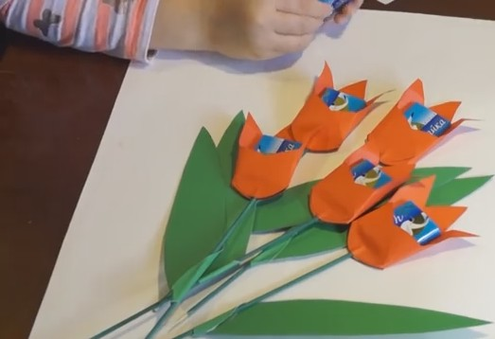

Как вырезать из цветной бумаги объемные тюльпаны
в стиле гармошки.
